18 пожаров ликвидировали пожарно-спасательные подразделения за прошедшие сутки в Иркутской области. Обстановка с пожарами в регионе
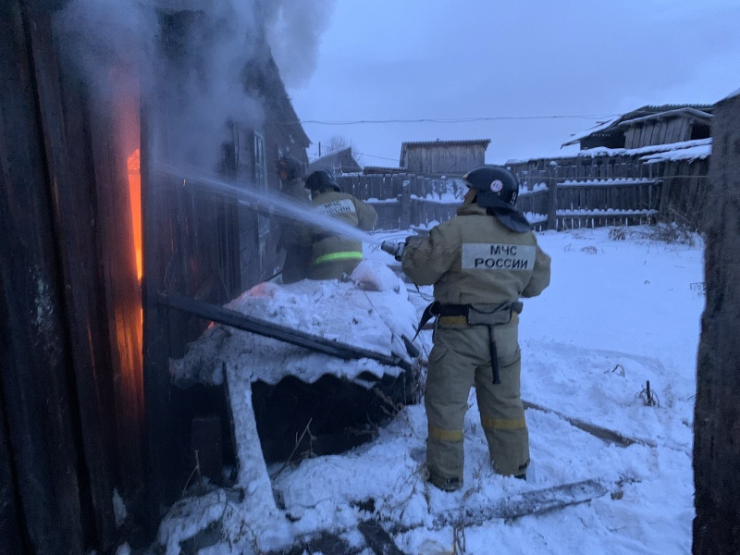
За прошедшие сутки 7 января на территории Иркутской области чрезвычайных ситуаций не зарегистрировано. В населённых пунктах региона произошло 18 пожаров. Пострадавших нет.
В 9-м часу утра 7 января из двухквартирного дома в деревне Татхал-Онгой Нукутского района до прибытия пожарных расчётов сотрудником полиции были эвакуированы 4 человека. Возгорание, по предварительной информации, произошло в результате короткого замыкания на веранде дома. Сам жилой дом был спасен от огня. Ещё три человека спаслись из частного дома в жилом районе Падун города Братска днём 7 января во время пожара в подвале. Возгорание было оперативно ликвидировано прибывшими на место пожарно-спасательными подразделениями МЧС России.
Два пожара в гаражах произошло накануне в посёлках Усть-Ордынском и Магистральном. Огнём повреждены легковой автомобиль ВАЗ, грузовой автомобиль КАМАЗ, а также трактор МТЗ-82. Причинами пожаров в гаражах стало короткое замыкание электропроводки и нарушение правил эксплуатации печного отопления.
За ночь 8 января в регионе произошло 9 пожаров. При возгорании в одной из квартир трёхэтажного дома в городе Железногорске-Илимском во втором часу ночи эвакуировались 10 жильцов. Пострадавших нет. Пожар в кухне квартиры был ликвидирован на площади 4 квадратных метра. Также 10 человек эвакуировались при возгорании в пятиквартирном одноэтажном деревянном доме в городе Иркутске в половине пятого часа утра. Огнём повреждена одна из квартир. Жилой дом спасен от пожара.
Всего с начала года в Иркутской области зарегистрирован 151 пожар, 8 человек погибли, 5 человек подучили травмы. На пожарах спасён 41 человек.
Продолжает действовать особый противопожарный режим. Главное управление МЧС России по Иркутской области и все пожарно-спасательные подразделения региона работают в режиме повышенной готовности. Государственными инспекторами по пожарному надзору совместно с пожарными и сотрудниками полиции за прошедшие сутки проведено 646 рейдов и патрулирований, в том числе 10 рейдов по местам хранения и реализации пиротехнических изделий. В рамках рейдовых мероприятий возбуждено 13 дел об административных правонарушениях. Выявлено 28 нарушений дополнительных требований пожарной безопасности. Проверено 168 источников наружного противопожарного водоснабжения.
Основными причинами возникновения пожаров остаются короткое замыкание электропроводки и нарушения правил пожарной безопасности при эксплуатации печного отопления. Домовладельцам и собственникам квартир необходимо предпринять все необходимые меры пожарной безопасности при обогреве жилья, используя печное отопление или электрические обогреватели.
Если вы стали свидетелем нарушений требований пожарной безопасности, об этом необходимо сообщить в отдел надзорной деятельности по месту жительства или по телефону доверия в Главном управлении МЧС России по Иркутской области: 8(3952)40-99-99.

